UT01 Introducción a los sistemas informáticos y las máquinas virtuales

Sumario
1. Elementos fundamentales de un Sistema Informático. 4
2. Sistemas de numeración 5
a) Teorema Fundamental de la Numeración 5
b) El sistema decimal. 5
c) El sistema binario. 6
d) El sistema octal 6
e) El sistema hexadecimal. 6
3. Medidas de almacenamiento de información. 7
4. Conversiones de sistemas de numeración 14
a) Decimal a binario 14
b) Binario a decimal 14
c) Binario a octal y octal a binario. 14
d) Binario a hexadecimal y hexadecimal a binario. 15
5. Operaciones artísticas. 17
a) Suma en números binarios. 17
b) Producto de números binarios. 17
6. Operaciones lógicas. 18
a) Operador AND 18
b) Función NOT 18
c) Función OR 18
7. Representación de caracteres. 19
a) Códigos 19
8. Arquitectura de un computador 22
9. Componentes hardware en un sistema informático. 22
a) Microprocesador 22
b) Características de un procesador: 23
10. Memoria principal. 25
11. Placa base 27
a) Chipset 28
Las funciones del chipset son: 28
b) Zócalo del microprocesador. 28
c) Ranuras de memoria RAM. 29
d) Ranuras de expansión. 29
e) BIOS. 30
f) Conectores internos. 31
g) Conectores externos. 32
h) Dispositivos de almacenamiento secundario. 34
Medios de almacenamiento Flash. 34
Medios de almacenamiento magnético. 34
Medios de almacenamiento óptico. 35
i) Fuente de alimentación. 36
j) Periféricos. 36
12. Controladores de dispositivos y su instalación. 37
Administrador de dispositivos de Microsoft Windows. 37
Administrador de dispositivos de Linux Mint o Ubuntu. 37
13. Componentes software de un Sistema Informático. 38
a) Tipos de Software. 38
b) Sistema Operativo. 39
14. Arranque del sistema informático. POST. 40
15. Máquinas virtuales. 41
a) Software de virtualización. 42
b) Ejemplos de software de virtualización. 42
c) Características. 42
d) VirtualBox. 42
Instalación 42
Interfaz de VirtualBox 42
Crear máquina Virtual. 42
16. Seguridad y prevención de riesgos laborales. 42
17. Representación de imágenes. 43
a) Gráficos de Mapa de Bits. 43
b) Representación de Gráficos de Vectores 44

Elementos fundamentales de un Sistema Informático.

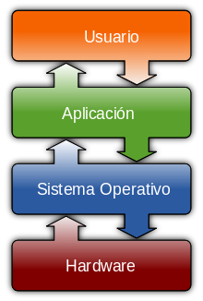
Un sistema informático (SI) es un sistema que permite almacenar y procesar información; es el conjunto de partes interrelacionadas: hardware, software y personal informático.

- El hardware elementos que podemos montar y desmontar. Incluye computadoras o cualquier tipo de dispositivo electrónico, que consisten en procesadores, memoria, sistemas de almacenamiento externo, etc.

- El software es la parte no tangible, incluye al sistema operativo, firmware y aplicaciones, siendo especialmente importante los sistemas de gestión de bases de datos.

- El componente humano incluye al personal técnico que apoya y mantienen el sistema (analistas, programadores, operarios, etc.) y a los usuarios que lo utilizan.

Sistemas de numeración
Todos los sistemas de numeración que vamos a ver son llamados posicionales. En los sistemas de numeración posicionales el valor de un símbolo depende tanto del símbolo utilizado, como de la posición que ése símbolo ocupa en el número.
Ejemplo:
Símbolos iguales pueden aportar al número diferente peso dependiendo de su posición:
Los números 145 y 415 tienen los mismos símbolos al variar sus posiciones.
El 4 de 145 aporta al número 145 un peso de 40, mientras que el 4 de 415 aporta un peso de 400.
La cantidad de símbolos permitidos en un sistema de numeración se conoce como base, un sistemas con x símbolos se dice que tiene como base x.
Ejemplo:
En el sistema decimal tenemos 10 símbolos del 0 al 9, su base es 10

Teorema Fundamental de la Numeración
Para un sistema de numeración posicional de base (natural) x, x > ,1 entonces, cualquier otro natural N puede expresarse, de manera única, en la forma:
Ejemplo:
El número 415 se expresa como:
4 x 10² + 1 x 10¹ + 5 x 10⁰ = 4 x 100 + 1 x 10 + 5 x 1 = 400 + 10 +5 = 415
Recordar que cualquier número elevado a 0 es 1

El sistema decimal.
Compuesto por los símbolos 0 al 9 (base 10), lo que quiere decir que es base 10 es el sistema numérico que utilizamos a diario.

El sistema binario.
Es un sistema de numeración en el que los números se representan utilizando solamente dos cifras: cero (0) y uno (1). La base es 2. Se utilizan en las computadoras, debido a que estas trabajan internamente con dos niveles de voltaje, por lo cual es su sistema de numeración natural.

El sistema octal
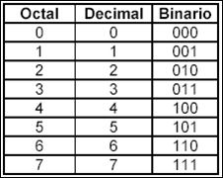
Su base es 8, esto significa que existen ocho símbolos (dígitos octales): 0, 1, 2, 3, 4, 5, 6, 7. Se usa este sistema de numeración al tener un método de conversión casi inmediato a binario, reduce la cantidad de dígitos para representar una cantidad, con lo que se reduce los errores.
Cada dígito octal representa tres bits y tres bits pueden representarse mediante un dígito octal. La tabla muestra la relación entre un patrón de bits y un dígito octal.

El sistema hexadecimal.
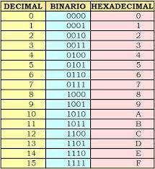
El binario se usa para representar datos cuando éstos se almacenan dentro de un ordenador. Sin embargo, para la gente es difícil manipular los patrones de bits. Escribir una serie de números 0 y 1 es tedioso y propenso al error. La notación hexadecimal ayuda a las personas con estos dos problemas.
La notación hexadecimal tiene base 16, es decir hay 16 símbolos (dígitos hexadecimales): 0, 1, 2, 3, 4, 5, 6, 7, 8, 9, A, B, C, D, E y F. La importancia de la notación hexadecimal se hace evidente cuando se convierte binario a notación hexadecimal.
Cada dígito hexadecimal puede representar cuatro bits y cuatro bits pueden representarse mediante un dígito hexadecimal.
La notación hexadecimal se escribe en dos formas. Se añade una x minúscula (o mayúscula) antes de los dígitos para mostrar que la representación está en hexadecimal. Por ejemplo, xA34 representa un valor hexadecimal en esta convención.
Otra forma, es indicar la base del número (16) como el subíndice después de cada número. Por ejemplo, A34₁₆ muestra el mismo valor en la segunda convención.

Medidas de almacenamiento de información.
Medidas de almacenamiento de información. Las unidades de medida más usadas son el Bit, Byte, Kilobyte, Megabyte, Gigabyte y Terabyte.
Por ejemplo puedes imaginar esto:
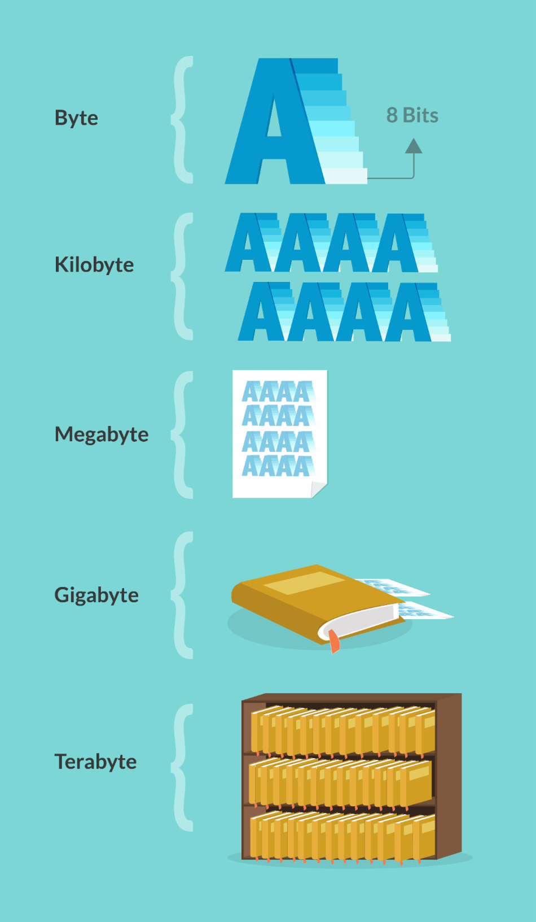
Tienes un libro muy grande, y una sola letra de ese libro representa un Byte. Esta letra está compuesta por (8) ocho partes y cada una de esas partes se llama Bit.
Si juntas varias letras (bytes) formarías palabras, y con las palabras un párrafo, que aquí contaría como un Kilobyte.
Con varios párrafos (Kilobytes) podrías conformar algunas páginas del libro, lo que podría ser un Megabyte.
Y uniendo todas las páginas (megabytes), tendrías el libro completo, que puedes imaginar que es Gigabyte.
Si unes ese libro a muchos otros libros (Gygabytes), tendrías una gran biblioteca que, en este caso, equivaldría a un Terabyte.
Aunque la capacidad de almacenamiento de cada una de las unidades de medida no es exactamente igual al ejemplo que te acabamos de dar, ya tienes una idea de cómo funcionan y se organizan. Equivalencias reales:
Bit: Es la unidad mínima de información empleada en informática. Representa o un cero o un uno, solo uno de los dos posibles estado.
Número de bits | Valores diferentes | Ejemplos
1 | 2 | 0,1
2 | 4 | 00, 01, 10 y 11
3 | 8 | 000,001,010,011,100,101 y 111
N | 2^{n}

Hay que tener en cuenta que con n bits se pueden representar 2^{n} valores distintos
Byte (B):
Equivale a 8 bits. En total se pueden representar 2⁸ valores distintos es decir 256, del 0 al 255.

Kilobyte (kB): 1024 (2¹⁰) bytes forman un Kilobyte.
Megabyte (MB): Equivale a 1024 Kilobytes.
Gigabyte (GB): Es igual a 1024 Megabytes.
Terabyte (TB): Lo componen 1024 Gigabytes.
Como en el día a día (distancia, masa, volumen, etc.) usamos el sistema decimal, lo que se utiliza es multiplicar o dividir por 10. Sin embargo, como los sistemas informáticos son binarios, se decidió multiplicar y dividir por 2 (en vez de 10).
Y así surgieron los prefijos binarios. Que no son más que potencias de 2.
Si para pasar de metros a kilómetros dividimos entre 1000 (10³), en informática para pasar de kilobytes a bytes dividíamos por 1024 (2¹⁰). Digo dividíamos y no dividimos porque la normativa cambió.
El problema surge porque los fabricantes empezaron a hacer las conversiones, en vez de usando la base binaria, la base decimal. Y no lo especificaban de manera detallada. De esta forma podían anunciar una capacidad más grande que la real.
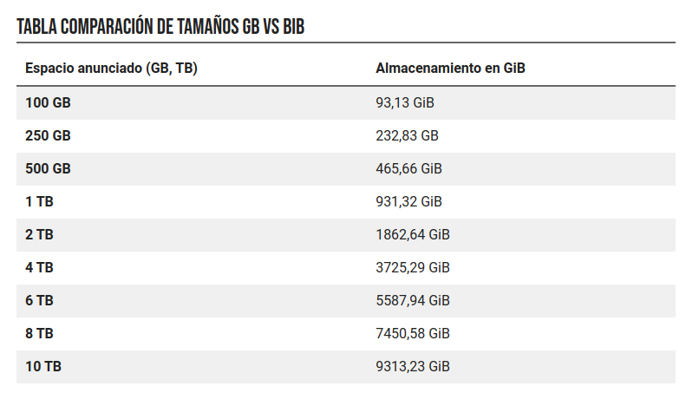
La normativa
Para evitar confusiones se decidió establecer una normativa que se publicó en 1996 por la Comisión Electrotécnica Internacional (CEI), y que estableció que a partir de entonces 1 megabyte fueran 1.000 kilobytes; y crearon una serie de prefijos nuevos para usarlos con la base binaria.
Los nuevos prefijos serían: kibibyte (KiB), mebibyte (MiB), gibibyte (GiB), tebibyte (TiB), pebibyte (PiB), exbibyte (EiB), zebibyte (ZiB), yobibyte (YiB), en vez de kilobyte (KB), megabyte (MB), gigabyte (GB), terabyte (TB), etc.

Vamos, que lo que antes se llamaba mega ahora es mebi. Y mega se ha quedado para las potencias en base decimal, que antes “no existía”.

En MacOS se optó por mantener los nombres originales, pero por ser consistentes, ahora usan la base decimal para calcularlo.
En GNU/Linux la mayoría de los desarrolladores eligió cambiar la nomenclatura y usar los nuevos prefijos binarios (MiB, GiB, TiB, etc.). Pero con el tiempo, algunos cambiaron de opinión y escogieron la solución de MacOS (base decimal).
Windows el lío. Windows calcula el tamaño en potencias binarias, pero usa las nomenclaturas antiguas, Por lo que tienen una mezcla.

Conversiones de sistemas de numeración

Decimal a binario
Se divide el número del sistema decimal entre 2, cuyo resultado entero se vuelve a dividir entre 2, y así sucesivamente hasta que el dividendo sea menor que el divisor, 2. Es decir, cuando el número a dividir sea 1 finaliza la división.
A continuación se ordena desde el último cociente hasta el primer resto, simplemente se colocan en orden inverso

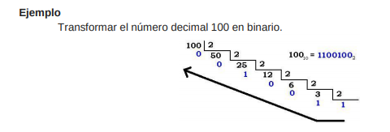
Binario a decimal
Para realizar la conversión de binario a decimal, realice lo siguiente:
1. Empezamos por el lado derecho del número en binario. Multiplique cada dígito por 2 elevado a la potencia consecutiva (comenzando por la potencia 2⁰).
2. Después se hacen las multiplicaciones y tras sumarlas el resultante será el equivalente al sistema decimal.
Ejemplos:
Nota: Los números de la parte superior del número binario indican la potencia a la que hay que elevar el número 2, solo tiene carácter informativo en el ejemplo.
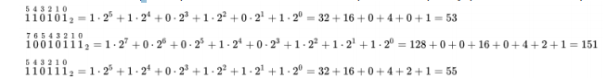

Binario a octal y octal a binario.
La conversión de un patrón de bits a notación octal se realiza mediante la organización del patrón en grupos de tres y la determinación del valor octal de cada grupo de tres bits. Para la conversión de octal a patrón de bits, se convierte cada dígito octal a su equivalente de tres bits
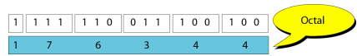
Ejemplo 1
Muestre el equivalente octal del patrón de bits 101110010.
Solución
Cada grupo de tres bits se traduce a un dígito octal. El equivalente es o562 o 562₈.
Ejemplo 2
Muestre el equivalente octal del patrón de bits 1100010.
Solución
El patrón de bits se divide en grupos de tres bits (a partir de la derecha). En este caso, se añaden dos 0 más a la izquierda para hacer el número total de bits divisible entre 3. Así que usted tiene 001100010, lo cual se traduce a ol42 o 142₈.
Ejemplo 3
¿Cuál es el patrón de bits para 248?
Solución
Cada dígito octal se escribe como su patrón de bits equivalente para obtener 010100.

Binario a hexadecimal y hexadecimal a binario.

La conversión de un patrón de bits a notación hexadecimal se realiza por medio de la organización del patrón en grupos de cuatro y luego hallar el valor hexadecimal para cada grupo de cuatro bits. Para una conversión de hexadecimal a patrón de bits se convierte cada dígito hexadecimal a su equivalente de cuatro bits.
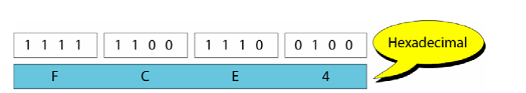
Ejemplo 1
Determine el hexadecimal equivalente de 110011100010₂.
Solución
Cada grupo de cuatro bits se traduce a un dígito hexadecimal. El equivalente es xCE2.
Ejemplo 2
Determine el hexadecimal equivalente del patrón de bits 0011100010.
Solución
El patrón de bits se divide en grupos de cuatro bits (a partir de la derecha). En este caso, se añaden dos 0 más a la izquierda para hacer el número total de bits divisible entre cuatro. Así el número binario 000011100010, se expresa en hexadecimal como x0E2.
Ejemplo 3
¿Cuál es la conversión de x24C a binario?
Solución
Cada dígito hexadecimal se escribe como su patrón de bits equivalente y se obtiene 001001001100.

Operaciones artísticas.

Suma en números binarios.
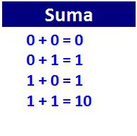
La tabla de sumar, en binario, es mucho más sencilla que en decimal. Sólo hay que recordar cuatro combinaciones posibles.
Ejemplo.
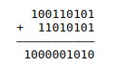
Operamos como en el sistema decimal: comenzamos a sumar desde la derecha, en nuestro ejemplo, 1 + 1 = 10, entonces escribimos 0 en la fila del resultado y llevamos 1 (este "1" se llama arrastre). A continuación se suma el acarreo a la siguiente columna: 1 + 0 + 0 = 1, y seguimos hasta terminar todas la columnas (exactamente como en decimal).

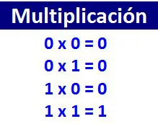
Producto de números binarios.
El algoritmo del producto en binario es igual que en números decimales; aunque se lleva cabo con más sencillez, ya que el 0 multiplicado por cualquier número da 0, y el 1 es el elemento neutro del producto.

Por ejemplo, multipliquemos 10110 por 1001:
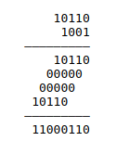

Operaciones lógicas.

Operador AND
La función AND es equivalente a la conjunción "Y" de nuestra lengua, denominada también multiplicación lógica. Al aplicar esta función sobre dos variables (A y B), el resultado (S) será el siguiente: El resultado será verdadero si y sólo si, A y B son verdaderos. Es decir:
A | B | S
0 | 0 | 0
0 | 1 | 0
1 | 0 | 0
1 | 1 | 1

Función NOT
Si la variable A es verdadera, el resultado será falso y viceversa:
A | S
1 | 0
0 | 1

Función OR
La función OR es equivalente a la conjunción "O" de nuestra lengua, también denominada suma lógica. Al aplicar esta función sobre dos variables (A y B), el resultado (S) será el siguiente: Si al menos una de las dos variables tiene un valor verdadero (1), entonces el resultado será verdadero. Para esta función con dos variables son posibles cuatro combinaciones, o sea:
A | B | S
0 | 0 | 0
0 | 1 | 1
1 | 0 | 1
1 | 1 | 1

Representación de caracteres.
Un fragmento de texto en cualquier idioma es una secuencia de símbolos usados para representar una idea en ese idioma. (ej, ABC…Z, 0,1,2,3…9) .
Se puede representar cada símbolo (de lenguajes humanos) con un patrón de bits.
B Y T E b y t
1000010 1011001 1010100 1000101 0110010 1001001 1000100
¿Cuántos bits se necesitan en un patrón de bits para representar un símbolo en un idioma?
Esto depende de cuantos símbolos haya en la secuencia (idioma). La longitud del patrón de bits que representa un símbolo en un idioma depende del número de símbolos usados en ese idioma. Mas símbolos significan un patrón de bits mas grande.
- Un patrón de bits de dos bits puede tomar combinaciones diferentes formas diferentes: 00, 01, 10 y 11 y cada una de estas representará un símbolo.
00 la a 01 la b 10 la c 11 la d Necesitamos más bit.
- Un patrón de tres bits puede tomar ocho combinaciones diferentes diferentes: 000, 001, 010, 011, 100, 101, 110 y 111 y cada una de estas representará un símbolo.
000 la a 001 la b 010 la C 011 la D
100 la E 101 la F 110 la G 111 la H Necesitamos más bit.
- Cuantos vamos a necesitar pues depende de la cantidad de caracteres a codificar pero podemos pensar que con un patrón de bits de n bits puede tomar 2^{n} combinaciones diferentes
- Ejemploç
Para n=2 es 2² = 4 combinaciones diferentes.

Códigos
Para comunicarnos con el ordenador, vamos a codificar nuestro alfabeto con secuencias 0 y 1, cuantos caracteres necesito codificar :
- Caracteres Caracteres Alfabéticos Alfabéticos: Mayúsculas Mayúsculas y minúsculas minúsculas del alfabeto alfabeto inglés.
- Caracteres Numéricos: Del cero al nueve.
- Caracteres Caracteres Especiales Especiales: { }, , #, $, %, &, _, +. ‐. , * /, \, ( ), , ?, !, [, ]
- Caracteres de Control: Representan órdenes de control al ordenador: EOL, EOT, SYNC, ESC, BEEP, CTRL
- Caracteres Gráficos: Permiten “dibujar” figuras o iconos elementales.
Generalmente nos referiremos referiremos en programación programación a estas clases como:
- Caracteres alfanuméricos: que abarcan las dos primeras.
- Caracteres de texto: que abarcan las tres primeras categorías.
- Con 7 bits se puede representar hasta 128 caracteres distintos por lo que los primeros códigos tuvieron ese tamaño.

ASCCI American American Standard Standard Code for Information Information Interchange
Usa 7 bits, puede representar representar hasta m = 128 caracteres caracteres distintos distintos.
Ejemplo:
Carácter ASCII 7 bits Representación interna
'0' 060₈ 0110 000
'9' 071₈ 011 1001
'A' 101₈ 100 0001
'(' 050₈ 010 1000
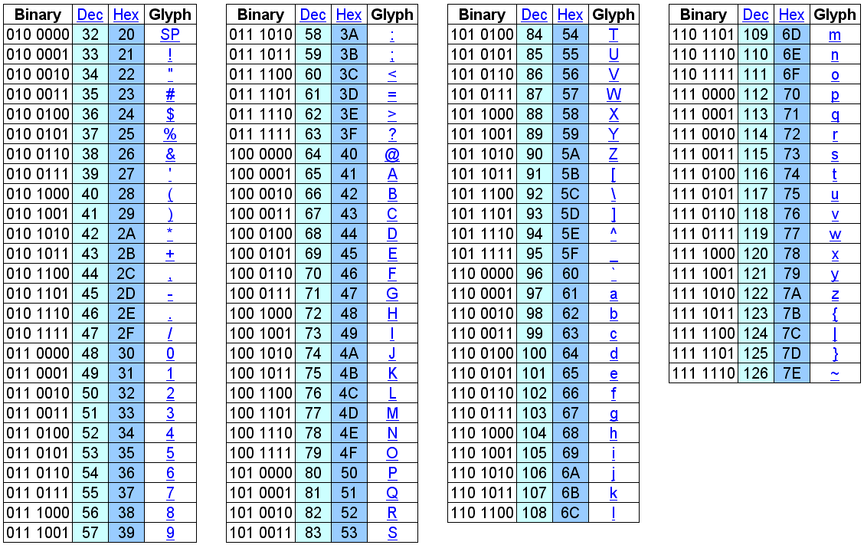
ASCII extendido: El tamaño de cada patrón es de 1 byte (8 bits).
Unicode
Ante la necesidad de un código de mayores capacidades, una coalición de fabricantes de hardware y software desarrollo un código que utiliza 16 bits y puede representar hasta 65 536 (216) símbolos.
Diferentes seccione del código se asignan a los símbolos de distintos idiomas en el mundo.

Representación de imágenes.
Las imágenes se representan en un ordenador mediante uno de dos métodos: gráficos de mapa de bits o gráficos de vectores.

Gráficos de Mapa de Bits.
Una imagen se divide en una matriz de pixeles. A cada pixel se le asigna un patrón de bits. El tamaño y el valor del patrón depende de la imagen, para una imagen formada solo por puntos blancos y negros, un patrón de un bit es suficiente para representar un pixel. Los almacenan en la computadora
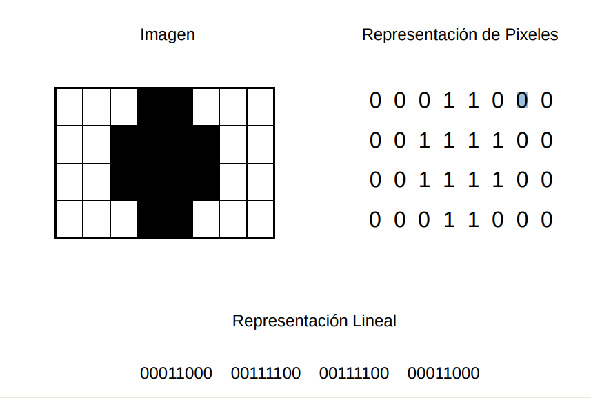
Un poco de nomenclatura
- Nº de columnas de la matriz: ancho de la imagen (width).
- Nº de filas de la matriz: alto de la imagen (height).
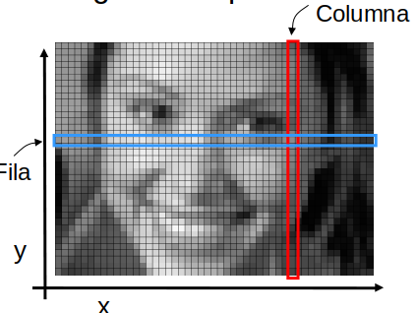
- Eje horizontal: eje x.
- Eje vertical: eje y.
- Normalmente el tamaño de la imagen se expresa como: ancho x alto
Ejemplo. Tamaños típicos:
320x240, 640x480,
800x600, 1024x768, …
- si i es una imagen, i(x, y) será el valor del píxel en la columna x, fila y.
- Entre otros valores un píxel puede indicar:
  - Cada píxel representa el valor de una magnitud física.
  - Cantidad de luz en un punto de una escena.
  - Valor de color (cantidad de radiación en la frecuencia del rojo, verde y azul).
  - Nivel de radiación infrarroja, rayos X, etc. En general, cualquier radiación electromagnética.
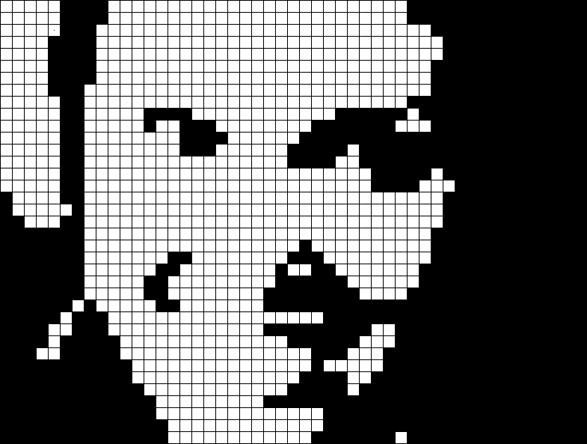
  - Profundidad (distancia) de una escena en una dirección.
  - Temperatura de cada punto de la escena.
- Imagen binaria: 1 píxel = 1 bit
  - 0 = negro; 1= blanco
- Imagen en escala de grises: 1 píxel = 1 byte
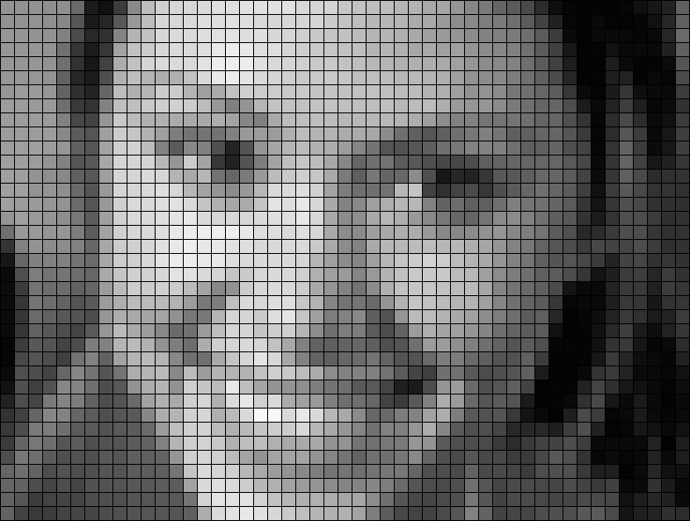
  - Permite 256 niveles de gris
  - 0 = negro; 255 = blanco
- Imagen en color: 1 píxel = 3 bytes

  - Cada píxel consta de 3 valores: (Rojo, Verde, Azul)
  - Un byte por color
  - 16,7 millones de colores posibles

Representación de Gráficos de Vectores
Este método no guarda los patrones de bits. La imagen se descompone en una combinación de curvas y líneas. Cada curva o línea se representa por medio de una formula matemática. En este caso cada vez que se dibuja la imagen, la formula se vuelve a evaluar.

Arquitectura de un computador
Los sistemas informáticos ya sean ordenadores, tables, moviles, … siguen la base de la arquitectura de Von Neumann.
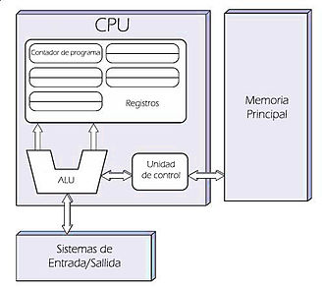
Esta arquitectura para un computador constan de las siguientes unida:
- Unidad de procesamiento (CPU) que contiene una unidad aritmético lógica (ALU), una unidad de control (UC) y registros de almacenamiento.
- Memoria: Almacena instrucciones y datos.
- Dispositivos de entrada/salida: elementos que actúan de interfaz con el resto partes.
Las diferentes unidades funcionales se interconectan mediante buses de comunicación o buses del sistema.
La novedad más importante que es que que con esta arquitectura el ordenador pasa a poder disponer de un programa almacenado en la memoria, de esta forma cuando se puede modificar lo que realiza el ordenador sin la necesidad de recablear.

Componentes hardware en un sistema informático.
Los componentes hardware son el conjunto de elementos físicos que conforman el ordenador. Desde la caja hasta la placa base, pasando por todos los periféricos externos.

Microprocesador
El microprocesador (o simplemente procesador) es el circuito integrado central más complejo de un sistema informático, se le suele llamar por analogía el «cerebro» de un ordenador.
Es el encargado de ejecutar los programas, desde el sistema operativo hasta las aplicaciones de usuario.
Los microprocesadores pueden contener una o más unidades centrales de procesamiento (CPU).
La unidad de control (CU), se encarga de obtener los datos y extraer las instrucciones de la memoria, las decodifica y las ejecuta. También envía señales de control el resto de componentes para controlar las diferentes tareas que deben realizar así como de sincronizarlas.
La unidad aritmético lógica (ALU), que realiza operaciones aritméticas y lógicas.
Registros de la CPU. Memoria de la más alta velocidad, pequeño tamaño que almacena datos temporalmente que utiliza la CPU para la ejecución de las instrucciones de los programas.
Como se hace un procesador:
https://www.youtube.com/watch?v=Q5paWn7bFg4
https://www.youtube.com/watch?v=XO5fvtuWEmM
En la actualidad los procesadores incorporan otros componenetes.
Nucleo. Unidad que alberga todos los componentes de una CPU, también se conoce como Core. La tendencia actual es que un procesador contenga más de un núcleo.
Los microprocesadores multinúcleo permiten que un procesador pueda ejecutar en paralelo instrucciones en cada núcleo simultáneamente.
Memoria caché. Es un componente que guarda datos y/o instrucciones para que las solicitudes futuras de esos datos se puedan atender con mayor rapidez y están cerca de los núcleos. Según su cercanía tenemos tres niveles:
- Nivel 1 o L1: Se encuentra en el núcleo del microprocesador. Es utilizada para almacenar y acceder a datos e instrucciones importantes y de uso frecuente, agilizando los procesos al ser el nivel que ofrece un tiempo de respuesta menor.
- Nivel 2 o L2: Se encarga de almacenar datos de uso frecuente, es mayor que la caché L1, pero a costa de ser más lenta.
- Nivel 3 o L3: Es más rápida que la memoria principal (RAM), pero más lenta y mayor que L2, ayuda a que el sistema guarde gran cantidad de información agilizando las tareas del procesador. En esta memoria se agiliza el acceso a datos e instrucciones que no fueron localizadas en L1 o L2.
Controlador de memoria (IMC). Es el circuito digital que controla el flujo de datos que va y viene entre el procesador y la memoria RAM. Que esté integrado en el procesador permite que la administración de la RAM la pueda realizar de una manera más directa y rápida que cuando estaban los controladores de memoria en la placa base.
Controlador gráfico (IPG o APU). Tiene la capacidad de procesamiento de cálculo para gráficos. No todos los procesadores integran esta característica. Las tarjetas gráficas dedicadas a este propósito dan mayor rendimiento.
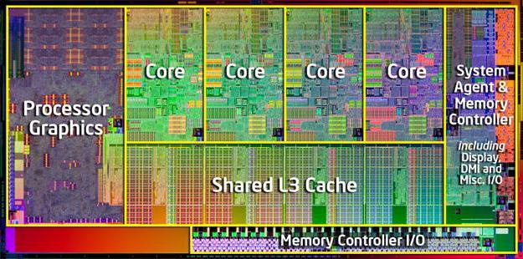Figura 1: Procesador Intel Core i3 3240

Características de un procesador:

Velocidad o frecuencia: La CPU procesa muchas instrucciones (cálculos de bajo nivel como los aritméticos) de distintos programas cada segundo. La velocidad de reloj mide el número de ciclos que tu CPU ejecuta por segundo, medidos en GHz (gigahercios).
Número de hilos: Aunque un núcleo solamente pueda realizar una tarea al mismo tiempo, se pueden usar los hilos para hacer creer al usuario (y al propio ordenador) que sí se puede hacer más de una cosa al mismo tiempo.
En vez de realizar una tarea por completo, divides la tarea en porciones (cada hilo se encarga de un aspecto concreto del programa), de modo que vas alternando entre porciones de tareas para que parezca que ambas se ejecutan al mismo tiempo.
Nivel de integración: Indica la medida en nanómetros (nm) empleados para la fabricación del procesador por técnicas litográficas. Cuanto menor sea esta cantidad, mayor nivel de integración, el procesador podrá incluir en el mismo espacio mayor cantidad de componentes.
Consumo: Se mide a watios (W), depende del voltaje e intensidad que necesite el procesador.
Potencia de disipación térmica (TDP): Hace referencia a los watios térmicos, para saber que nivel de refrigeración del procesador necesitamos.

Ciclos ejecución de una instrucción.
https://www.youtube.com/watch?v=8ykxRsmKS0U

Actividad 1.1
Busca en la página web de AMD y Intel. Selecciona tres procesadores para distinta finalidades (portátiles, servidores, gaming, … ) analiza sus características y los componentes que incluye de los estudiadas anteriormente. Indica cuales son sus principales diferencias.

Memoria principal.
Memoria primaria (MP), memoria principal, memoria central o memoria interna es la memoria de la computadora donde se almacenan temporalmente tanto los datos como los programas que la unidad central de procesamiento (CPU) está procesando o va a procesar en un determinado momento.
Esta clase de memoria es volátil, es decir que cuando se corta la energía eléctrica, se borra toda la información que estuviera almacenada en ella.
La memoria principal esta compuesta de varios tipos: registros del procesador, memoria caché y memoria RAM.
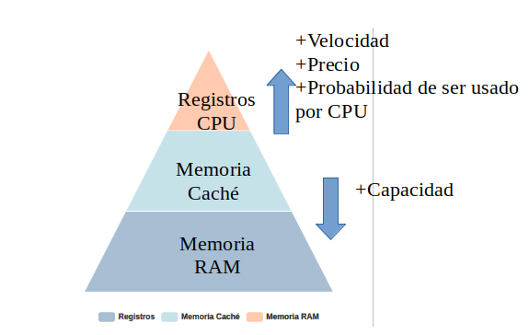
La memoria principal esta constituido por:
- Registros del procesador:
Es una memoria de alta velocidad y poca capacidad, integrada en el microprocesador, que permite guardar transitoriamente y acceder a valores muy usados, generalmente en operaciones internas del microprocesador. Su tamaño define al arquitectura de 32bits o 64bits.
- Memoria caché:
Memoria que se encuentra en el núcleo del procesador. La memoria caché es uno de las especificaciones más importantes del procesador. En la memoria caché se almacenan datos e instrucciones que el procesador va a necesitar para completar diferentes tareas a corto plazo. De esta forma evita acceder a la RAM que es más lenta que la caché.
Existen tres niveles L1, L2 y L3 que dependen de donde se encuentren.
- Memoria RAM:
La memoria de acceso aleatorio (Random Access Memory, RAM) se utiliza como memoria de trabajo de computadoras, el procesador solo puede ejecutar instrucciones de programas que estén almacenadas en esta memoria.
Es externa al procesador.
Su características principales son:
  - Capacidad: tamaño indicado en GB.
  - Velocidad: frecuencia de trabajo en GHz.
Es un parámetro muy fácil de encontrar, viene en la etiqueta de los módulos.
Ejemplo:
DDR4 3200 o PC4 25600
Para DDR4 3200, 3200 es la velocidad media en Megahercios es decir la data rate ya que hay que tener en cuenta que DDR por definición transfiere los datos dos veces por ciclo de reloj, por lo quel en el ejemplo debe ser de 3200/2 = 1600 Mhz.
Para PC4 25600, nos están dando la velocidad de transferencia expresada en megabytes por segundo. Se obtiene de multiplicar la date rate x ancho de banda del bus (64bits en las placas modernas) / 8 (para obtener Bytes)
3200 x 64 8 =25.600 MB/s
  - Voltaje: Tensión de funcionamiento en V.
  - Latencias:Tiempo de acceso a los datos. Cuanto menor sea mayor velocidad tendrá el módulo. Se mide en ciclos de reloj.
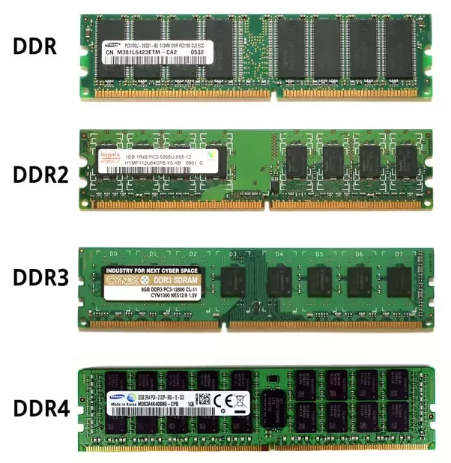
  - Número de canales de comunicación. Determina el número de canales de comunicación entre la memoria y el procesador para transferir información de forma simultanea. Para poder sacar partido a esta tecnología es necesario tener los módulos de memoria en parejas o cuartetos. Esto hace que se incremente la velocidad de transferencia al poder hacerse en paralelo.
  - Tipos de módulos: DIMM o SO-DIMM, para ordenadores de sobremesa o portátiles respectivamente.
  - Tecnología. Actualmente se utilizan SDRM DRR3 y SDRM DRR4. Los módulos disponen de una muesca para poder distinguir unos de otros.

Ante la pregunta de que es mejor si más cantidad de memoria RAM o más velocidad. Por regla general siempre es más recomendable más cantidad.
Debemos determinar satisfacer las necesidades de memoria RAM que requiere nuestro software y una vez satisfecha podemos pensar en la velocidad si económicamente es viable.

Actividad 1.2
Busca en la página web de algún fabricante de memorias RAM como Kingston, Crucial o Corsair. Selecciona dos modelos DDR4 de distinto fabricante y compara las características que hemos visto en clase.

Placa base
La placa base, también motherboard o mainboard, es una tarjeta de circuito impreso a la que se conectan los componentes que constituyen la computadora. Al interconectar todos los componentes del ordenador incluyendo entre ellos la memoria RAM y procesador, el modelo de placa base también influye en las prestaciones finales del ordenador.
Las placas base necesitan tener dimensiones compatibles con las cajas de ordenador donde se instalan, los tamaños y organización de los componentes de una placa base se denominan factores de forma y los fabricantes deben ajustarse. Este es el motivo por el cual se pueden utilizar para montar un ordenador componentes de diferentes fabricantes, ya que las especificaciones están bien definidas.
Hasta la fecha se han definido (y comercializado) diversos factores de forma. Estos evolucionan a con los componentes de las placas base y los que deben albergar. Los más importantes son:
- ATX. El más extendido hoy día y tiene varias variantes como microATX, que tiene un tamaño más reducido para equipos de menores prestaciones.
- Mini-ITX, Nano-ITX y Pico-ITX. Formatos muy reducidos para equipos de muy bajo consumo. Se integran muchos componentes en la placa sin posibilidad de cambiar o ampliar y puede no necesitar refrigeración activa para el procesador.

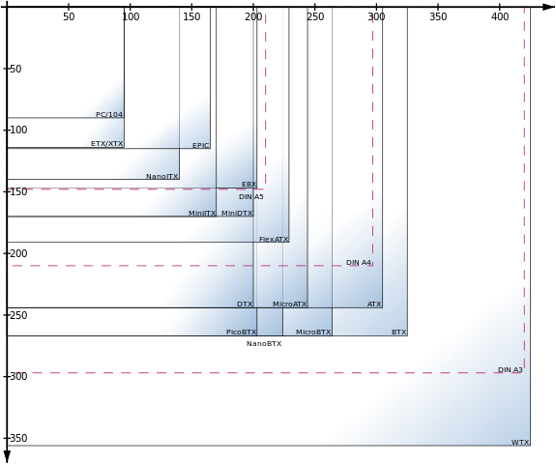Ilustración 1: De GreyCat - Trabajo propio, CC BY-SA 3.0, https://commons.wikimedia.org/w/index.php?curid=1565330
Actividad 1.3
Busca en Internet dos modelos distintos de placas base con factores de formato ATX, Micro-ATX y MiniITX. Analiza sus dimensiones y capacidades de expansión. Fabricante de placas base: MSI, Asrock, ASUS, Gigabyte, …
Los principales componentes que encontramos en una placa base son:

Chipset
Un chipset es el conjunto de circuitos integrados diseñados con base en la arquitectura de un procesador (en algunos casos, diseñados como parte integral del procesador), permitiendo que ese procesadores funcionen en una placa base. Sirven de puente de comunicación con el resto de componentes de la placa, como son la memoria, las tarjetas de expansión, los puertos USB, ratón, teclado, etc.
Las placas base modernas suelen incluir dos integrados, denominados puente norte y puente sur, y suelen ser los circuitos integrados más grandes después de la GPU y el microprocesador. Las últimas placa base carecen de puente norte, ya que los procesadores de última generación lo llevan integrado.
El chipset determina muchas de las características de una placa madre (que procesador, que memoria, …) y por lo general la referencia de la misma está relacionada con la del chip-set.
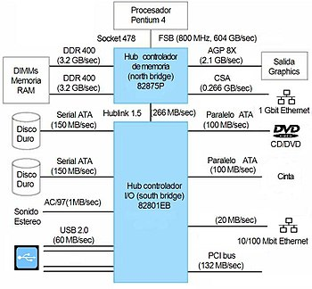
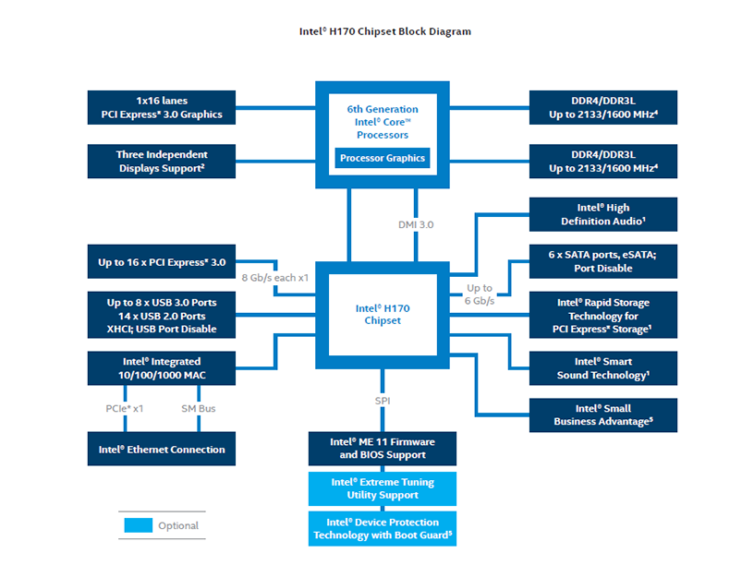

Las funciones del chipset son:
- Coordinar la asociación entre los componentes de gran capacidad de transferencia de información o procesamiento, como procesador memoria o PCI Express.
- Actuar de concentrador de componentes de entrada salida y dispositivos de baja velocidad.
Al comprar una placa base es necesario conocer que el modelo de chipset ya que determinará las características de los componentes que podremos utilizar.

Zócalo del microprocesador.
El zócalo de CPU (socket en inglés) es un tipo de zócalo electrónico instalado en la placa base, que se usa para fijar y conectar el microprocesador, sin soldarlo lo cual permite ser extraído después.
Tipos:
ZIF o PGA, estructura de plástico con pequeños agujeros, donde insertar las patillas del microprocesador. No hace falta ejercer presión, el socket dispone de una palanca para encajar el microprocesador con fuerza.
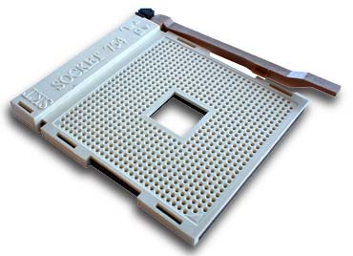
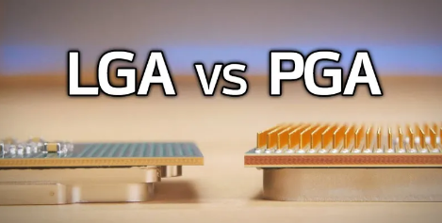
LGA, la base de la estructura dispone de uno contactos que se comunican con la placa base, tiene una estructura de metal en forma de ventana que se cierra. Los procesadores que se utilizan para este socket no tienen patillas, las patillas están en el socket.Ranuras de memoria RAM.
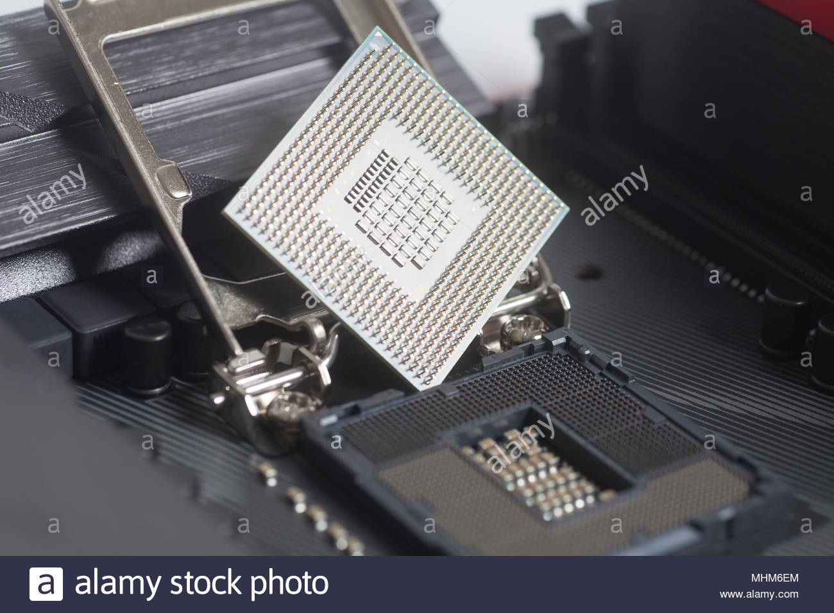
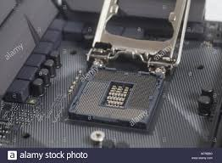

Ranuras de memoria RAM.
Las ranuras de memoria RAM son los conectores en los cuales se conectan los módulos de memoria principal del ordenador. A estos conectores también se les denomina bancos de memoria. Están en la placa base, Según el tipo.
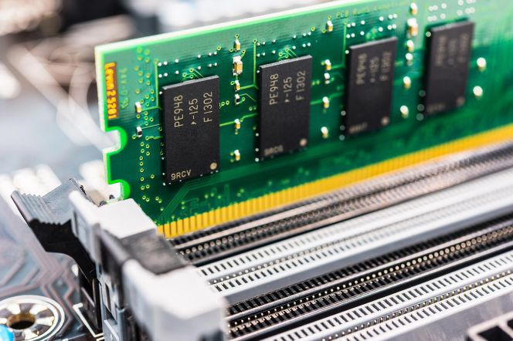
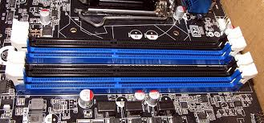

Ranuras de expansión.
Es un elemento de la placa base de un computador que permite conectar a esta una tarjeta adicional o de expansión, la cual suele realizar funciones de control de dispositivos periféricos adicionales, tales como monitores, impresoras o unidades de disco.
La más empleada actualmente es la conocida como PCI Express o PCIe.
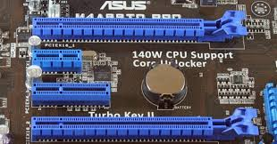
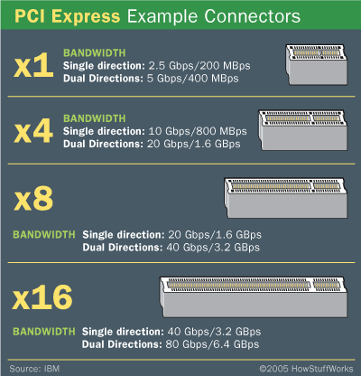
Relación CPU, Ram y almacenamiento.
https://territoriointel.xataka.com/que-relacion-cpu-ram-almacenamiento-decide-rendimiento/

BIOS.
BIOS son las siglas en inglés de «Basic Input Output System«, que significa algo así como «Sistema básico de entrada y salida». Es un firmware instalado en una memoria ROM (no volátil) del ordenador, frecuentemente en un chip dedicado.
Sus tareas son:
- Comprobar el sistema y lanzar su arranque.
- Realizar funciones básicas de entrada/salida con el sistema operativo funcionando.
- Configurar el equipo a través de una aplicación llamada BIOS Setup Utility.

La BIOS almacena de forma temporal los datos de configuración del sistema en una memoria de tipo RAM-CMOS que necesita una pila para impedir que los datos se pierdan y vuelva a tener los valores por defecto.
En esta también se almacenan la clave para poder encender el ordenador o/y para acceder a la BIOS, para borrar estos datos no es necesario quitar la pila, ya que existe un pin que al puentear borra los datos de la CMOS.
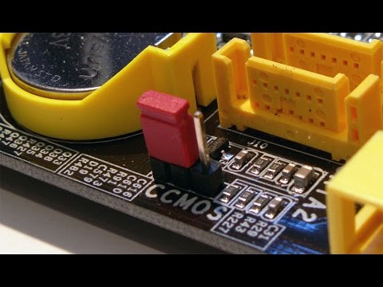
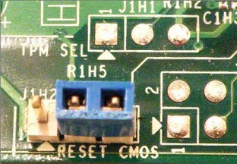

Conectores internos.
Los conectores mas importantes son:
- Conector SATA Serial ATA, S-ATA:
Transfiere datos entre dispositivos de almacenamiento masivo y el chipset. El uso mas frecuente es para discos duros.
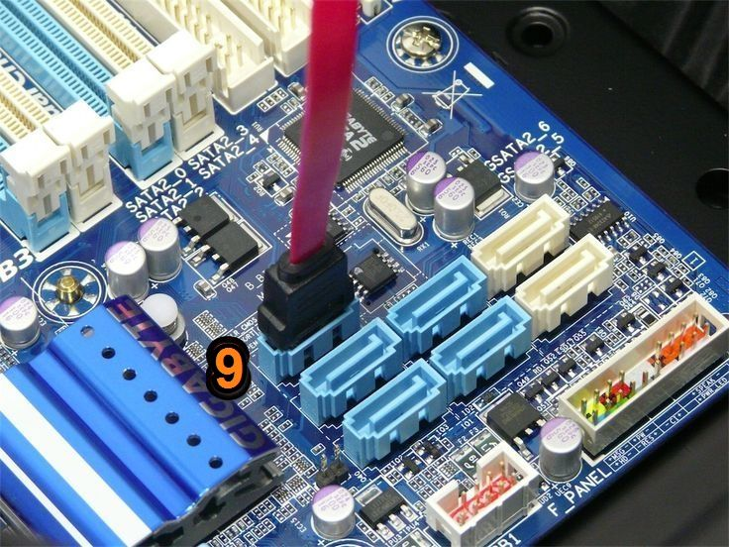
- Conector M.2:
Se usa para almacenamiento (discos duros SSD) o conectividad en equipos de reducidas dimensiones (wifi).
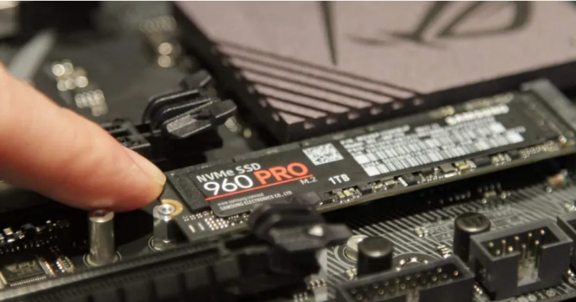
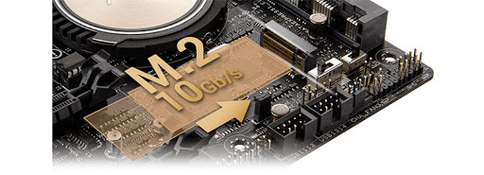
- Conectores de ventiladores.
La placa incorpora conectores para la refrigeración de la CPU, la caja entre otros.
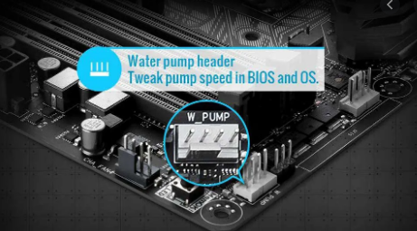
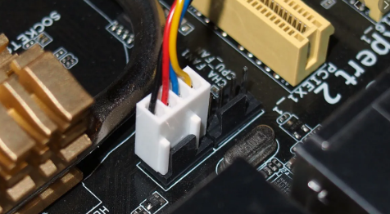
- Conectores USB.
Se utilizan para conectar los conectores USB que están en la parte delantera o superior de la caja del ordenador.
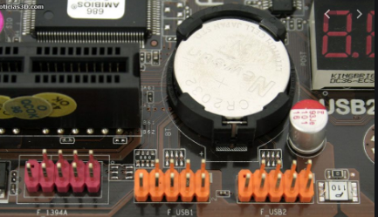
- Conectores del panel frontal.
En la disponemos de diferentes botones que debemos conectar con la placa base los mas típicos son:
  - Botón de encendido.
  - Botón de reset.
  - Led de encendido.
  - Led de uso de disco duro.
  - Conector del altavoz interno.
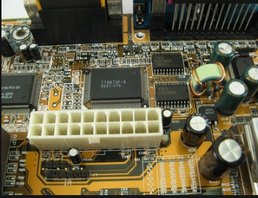
- Conectores de alimentación.
Se usan para dar alimentación eléctrica (continua) a la placa base y algunos sus componentes.

Conectores externos.
La conexión de los dispositivos externos (teclados, ratón, usb, audio, wifi… ) se realiza a través de los conectores que se encuentran en la placa base en el lado que da ha exterior por un hueco a tal efecto en la caja.
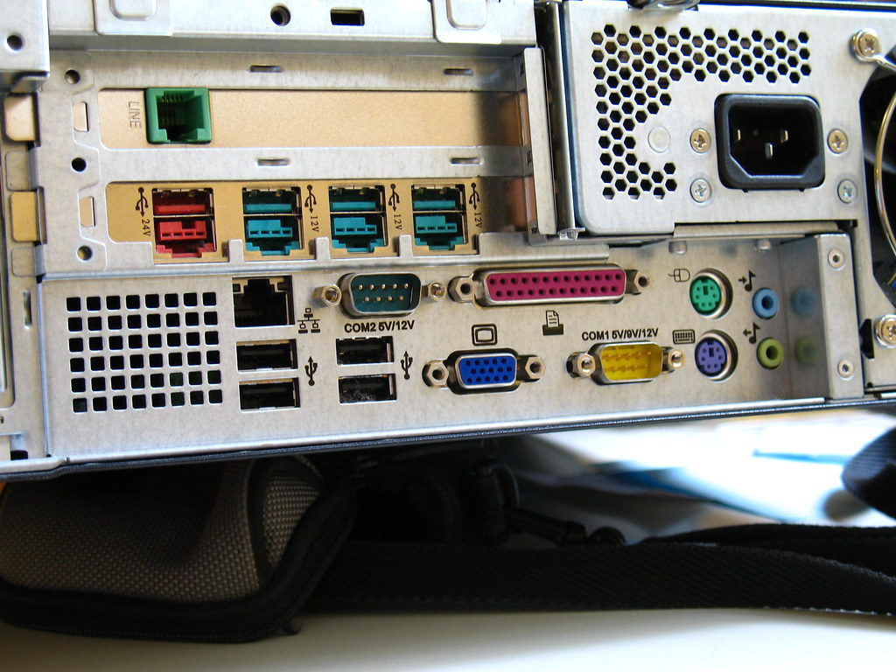
Los más habituales son:
eSata: Sata para dispositivos externos.
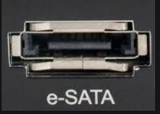
Thunderbolt: Emplea tecnología óptica, se usa para almacenamiento o transmitir audio y video.
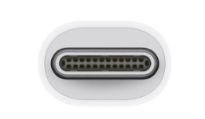
Conector USB.
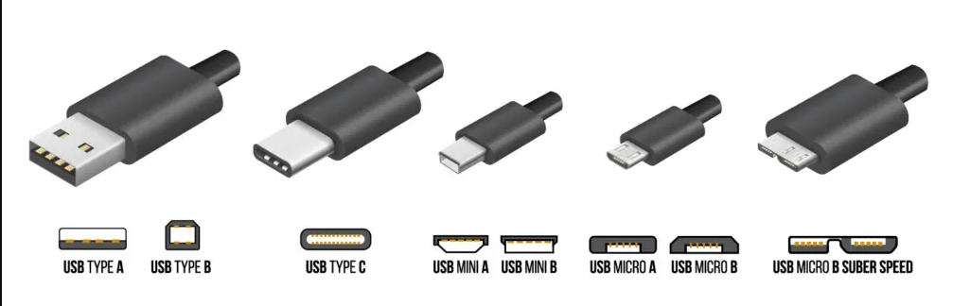
Conectores de vídeo.
Conectores de red.
Conectores PS/2.
Conectores audio.
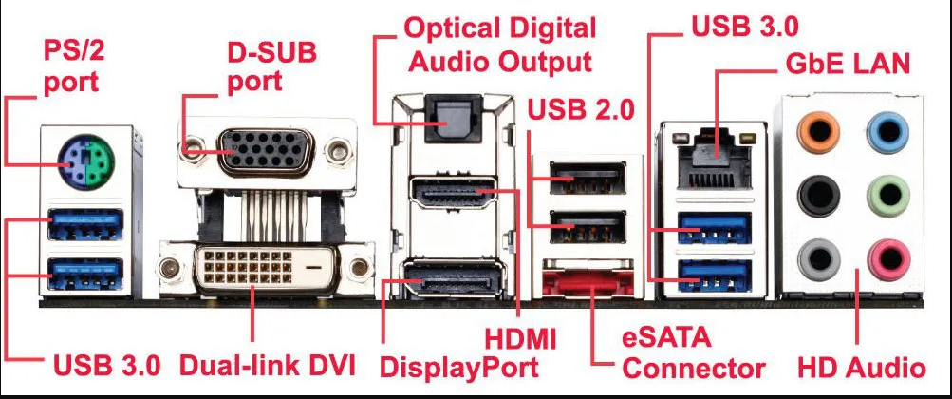

Dispositivos de almacenamiento secundario.
Se utilizan para almacenar información de manera permanente. Tenemos medios y dispositivos. Los medios almacenan la información y los dispositivos nos dan acceso a ella, en ciertos casos están juntos, como los discos magnéticos o separados con una tarjeta de memoria flash (el medio es la tarjeta y el dispositivo el lector).

Medios de almacenamiento Flash.
Tenemos:
- Disco duro SSD.
Se conocen también como sólidos ya que no tienen elementos móviles como los magnéticos.
- Tarjetas de memoria.
Existen de varios tipos y diferentes capacidades, la más habitual es la SD.
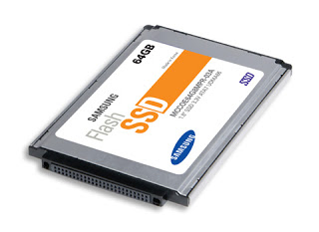
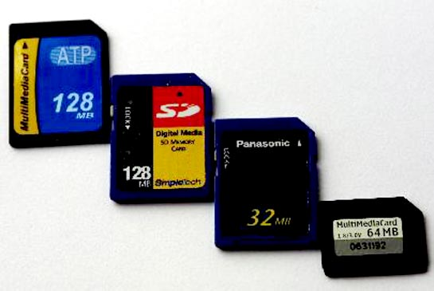

Medios de almacenamiento magnético.
Dos tipos principales:
- Disco duro mecánico:
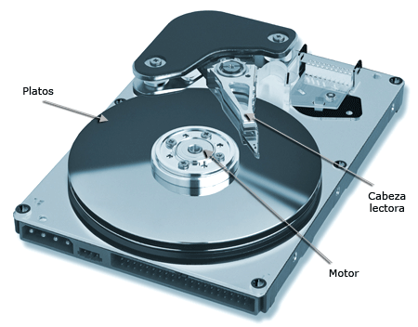
Compuesto por una serie de disco metálicos que giran a través de un eje común. Dispone de una cabeza que se desplaza sobre los disco, donde en el extremo incorporan una cabeza lectora/escritora.
Almacena la información magnetizando la superficie.
Los discos están divididos en pistas, sectores y cilindros.
- Cintas:
Medio de almacenamiento formado por una banda de plástico flexible que contiene pistas aptas para ser magnetizadas. La banda de plástico se pude enrollar sobre si.
Se usan en los centros de datos para realizar datos.
Gran capacidad de almacenamiento, muy lentas pero a la vez muy medios muy económicos.

Medios de almacenamiento óptico.
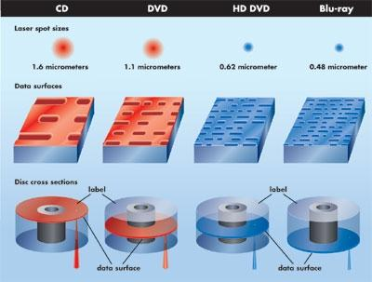
Los medios de almacenamiento óptico son el CD, DVD y Blu-ray. Se utilizan diferentes tecnologías laser para grabar o leer la superficie de los discos, una de ella es almacenando información en forma de crestas y surcos.
La capacidad de los medios es:
- CD: hasta 700 MB.
- DVD: hasta 17GB
- Blu-ray: hasta 128GB.
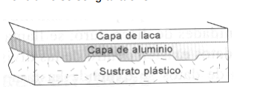
Le velocidad de lectura escritura de estos dispositivos es una velocidad base x (por) un factor.
Están en desuso ahora se utiliza más internet, la nube y los dispositivos Flash.

Actividad 1.4
Busca en Internet un modelo de cinta de almacenamiento (actualizada) y compara su coste por bit con respecto a los discos duros mecánicos y SSD.
Busca también el dispositivo para utilizar cintas y calcula si realizamos una copia de seguridad de 5 TB todos los días ( y queremos guardar siempre la copia), cuando deja de ser más adecuado un medio que la cinta.

Fuente de alimentación.
La fuente de alimentación se encarga de:
- Transforma la corriente alterna en la continua y alimentar eléctricamente a todos los componentes del ordenador con esta.
- Actuar de barrera o protección ante alteraciones eléctricas.
- Facilitar la extracción del flujo de aire caliente del equipo.
Pasa la tensión de 230 V alternos a 3.3, 5, 12 y -12 voltios.
La fuente dispone de diferentes conectores según al dispositivo que tenga que alimentar. Existen fuentes llamadas modulares, que permite utilizar solo los conectores que no necesitemos eliminando del interior de la caja del ordenador los que no utilizamos.
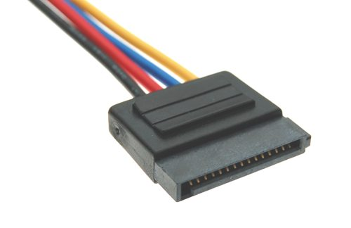Ilustración 2: Conector SATA de alimentación
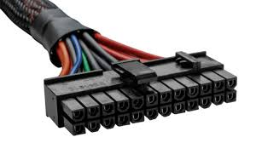Ilustración 3: Conector de alimentación de la placa base de 20+4 pines
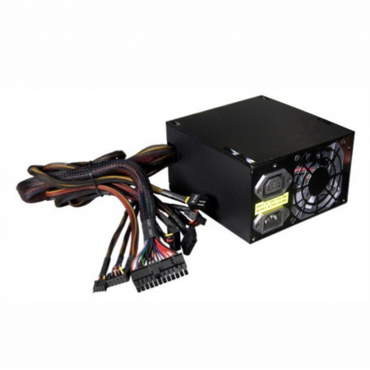Ilustración 4: Fuente de alimentaicón ATX
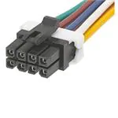Ilustración 5: conector de alimentación de tarjetas de expansión de 6+2 pines.
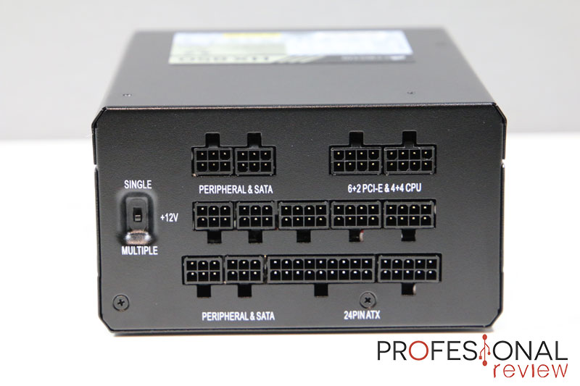Ilustración 6: Fuente alimentación ATX modular

Siempre es recomendable coger más potencia de la necesaria, no sólo por seguridad o posibles expansiones/mejoras de nuestro PC, sino por hacer que nuestra fuente trabaje siempre con niveles de carga aceptables, y por lo tanto con un rendimiento energético bueno.
Certificados 80+
Estos certificados indican eficiencia energética. Antes hablábamos de que la fuente servía para transformar la corriente alterna en continua. Este certificado nos asegura que más del 80% de la energía entrante en forma de alterna, saldrá en forma de continua, y el resto se pierde en forma de calor. Consecuencias de esto:
- Aprovechamos mejor la energía, así que la factura de la luz será algo más baja.
- Se entiende que a mayor rendimiento energético, mejores materiales. Pero tampoco hasta el punto de solo fijarnos en esto, hay otros muchos factores que importan.
- A mayor eficiencia mayor certificado: bronze, silver, gold, platinum, titanium.
- A mayor eficiencia menos calor desprende la fuente.
Clasificación de las fuentes 80 plus
- Base: Entre el 80% y el 82%.
- Bronce: Entre el 83% y el 85%.
- Silver: Entre el 85% y el 88%.
- Oro: Entre 88% y 92%.
- Platino: Entre 92% y 94%.
- Titanio: La clasificación 80 PLUS más alta. Estas suelen trabajar por encima del 95% de eficiencia.
Pero debes tener en cuenta que eso no implica que dé más potencia real, sólo que gastará menos electricidad.
Ejemplo:
Si una fuente es de 600W y tiene un rendimiento energético del 80%, cogerá 750W de la corriente (suponiendo que esté al 100% de su carga), de los cuales útiles serán 600W (El resto calor).
Un error común sería pensar que el máximo que dará la fuente serán 480W, y repito: no es correcto.
Conectores
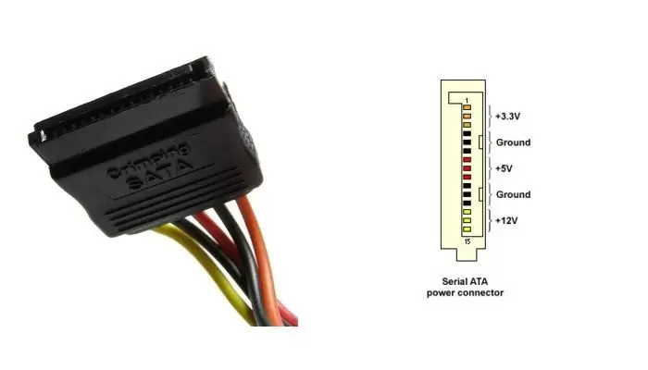Ilustración 7: Conector Sata
Berg y molex están obsoletos.
Sata:
Tiene más contactos para suministrar potencia a los discos duros y unidades de tipo SATA o más modernas.

PCIe:
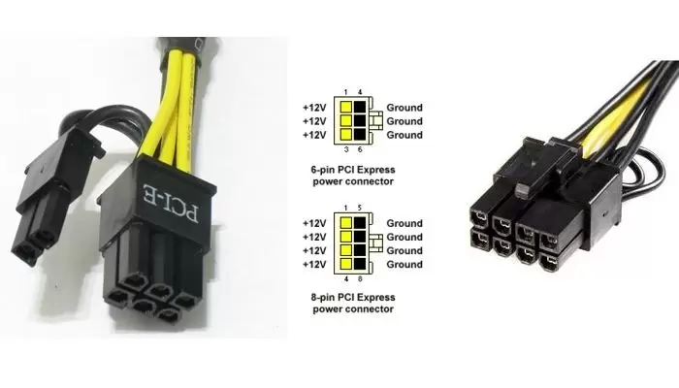Ilustración 8: Conector PCI Express
El conector PCI Express podemos encontrarlo en dos modalidades, una de 6 pines (4+2) y otra de 8 pines.
Sirve para suministrar potencia extra a las tarjetas gráficas PCIe maś potentes. Este tipo de tarjetas gráficas de gama alta demandan grandes cantidades de energía, por lo que el conector de 6 pines puede suministrar 75w extra conectándolo directamente a la conexión que traen este tipo de tarjetas. Si no se conectara, en muchos casos funcionaría pero a un rendimiento más bajo.
Después de esta modalidad se ideó la de 8 pines, que tiene el mismo acometido, pero en este caso puede llegar a potencias de hasta 125w extra.
EPS:
No hay que confundirlo con el PCIe de 8 pines, a pesar de su parecido son diferentes. Es un conector que no encontraremos en los PCs fácilmente, ya que está destinado más bien a servidores.
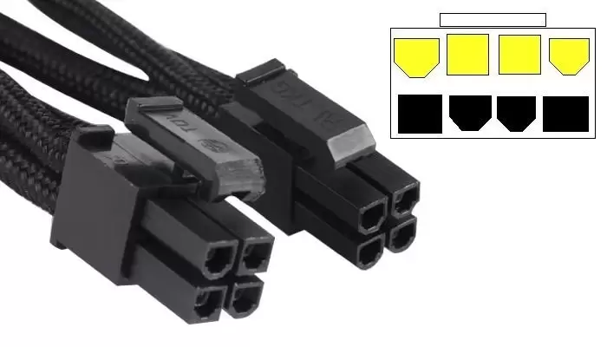Ilustración 9: Conector EPS
El EPS suministrará 12v adicionales de energía para esas placas con más chips, pudiéndose conectar por separado 4 y 4, o junto para formar un conector de 8 pines.

ATX de 20 pines
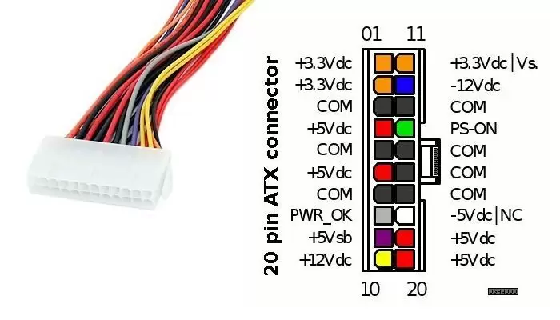Ilustración 10: Atx de 20 pines
Antiguo ya y en desuso actualmente, introducido en la década de los 90. Sirve para suministrar corriente a las placas base ATX gracias a sus 20 pines.
ATX2 o ATX 24 pines (20+4):
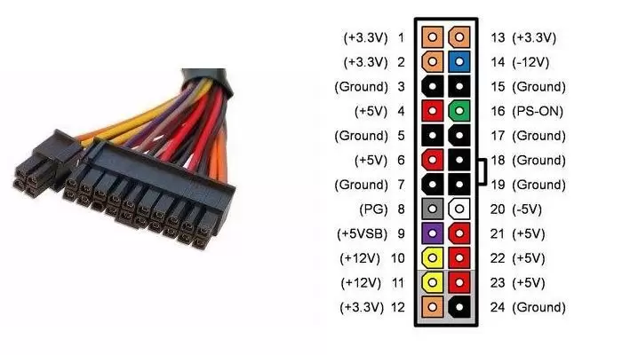Ilustración 11: Conector ATX 24 pines (20+4)
Las placas base actuales necesitan un suministro extra de corriente, por ello se ha implementado esta evolución del anterior, agregando un conector de 4 pines adicionales. Por lo general, se puede unir a los 20 para formar un único conector, o encontrarse separado para conectar independientemente, así agregando compatibilidad para las placas más antiguas.
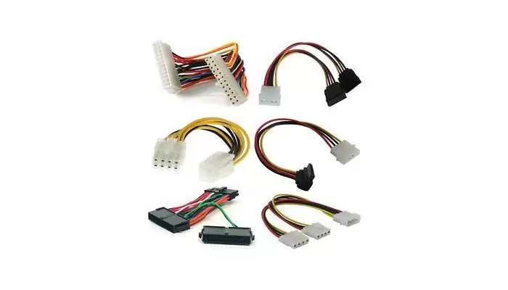Ilustración 12: Adaptadores y duplicadores
Adaptadores y duplicadores
También existen adaptadores para convertir estos conectores en otros diferentes si hiciese falta.

Periféricos.
Son los dispositivos a través de los cuales los usuarios interacciona con el ordenador.
Se clasifican:
• De entrada.
• De salida.
• De entrada y salida
◦ De almacenamiento: Discos duros, DVD, ..
◦ De comunicación. Como adaptadores de red cableada y wifi.

Controladores de dispositivos y su instalación.

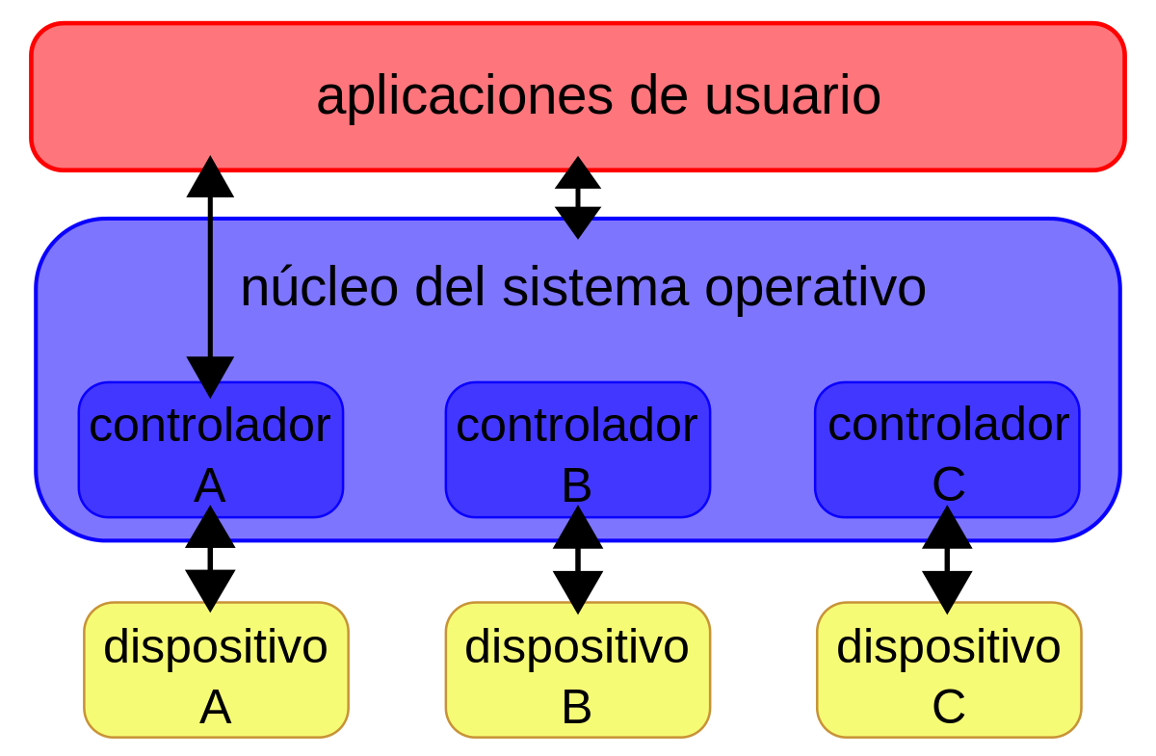
Cada dispositivo hardware de un sistema informático funciona de forma diferente incluso aunque sea del mismo tipo (una impresora Epson funciona diferente a una HP).
El usuario interactúa con el sistema operativo y es el sistema operativo quien tiene que interactuar con cada dispositivo. Pero el sistema operativo no tiene porque saber como funciona ese dispositivo por ello se crean los controladores, son programas desarrollados por los fabricantes para que sea usado por el sistema operativo y controlar el dispositivo.
Los sistemas operativos suelen llevar una gran cantidad de controladores preinstalados, pero estos son genéricos y no ofrecen al sistema operativo y por extensión al usuario todas las posibilidades y rendimiento del dispositivo.

Administrador de dispositivos de Microsoft Windows.
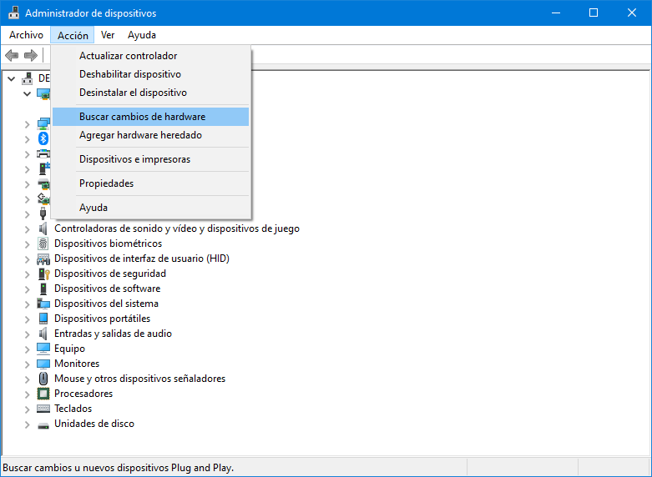
Es la herramienta que pone a nuestra disposición las versiones de Windows para informarnos de los controladores instalados en nuestro sistema operativo así como habilitar, deshabilitar, instalar, desinstalar o actualizar estos de una forma sencilla.

Administrador de dispositivos de Linux Mint o Ubuntu.
Linux Mint o Ubuntu suelen reconocer la mayoría de los dispositivos, se puede acceder a la administración mediante lshw.
Para instalar controladores para dispositivos que no lo tienen preinstalados podemos utilizar la herramienta Gestor de controladores.
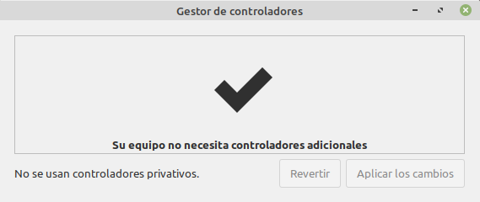

Componentes software de un Sistema Informático.
El software también llamado es una secuencia de instrucciones, escritas para realizar una tarea específica en una computadora.
Ejemplos de software son navegadores, sistemas operativos, procesadores de texto, editores de vídeo, ...
Un programa en su formato de código fuente legible para humanos, del cual se derivan los programas ejecutables (por ejemplo, compilados) que la computadora puede utilizar directamente para ejecutar las instrucciones.
Para poder ejecutar programa hay que tener en cuenta que:
- Hay que pasar el programa que esta almacenado en memoria secundaria o masiva a la memoria principal.
- El procesador irá extrayendo y ejecutando (Unidad de Control se encarga de decodificar las instrucciones y generar las señales de control al resto de componentes para para su ejecución) secuencialmente las instrucciones que componen el programa que están en memoria principal.

Tipos de Software.
Existen diferentes clasificaciones, según su uso:
- Software de sistema. Es el conjunto de instrucciones que permiten el manejo de la computadora. Una computadora sin software de sistema se hace inmanejable. Consiste en un software que sirve de soporte o base para controlar e interactuar con el hardware y otros programas; en contraposición del llamado software de aplicación. Como ejemplos tenemos los sistemas operativos y los controladores.
- Software de desarrollo de aplicaciones. Aplicaciones para el diseño, desarrollo e implementación de software de sistemas o aplicación.
Ejemplos: Editores, compiladores, interpretes, depuradores, entornos de desarrollo integrados (IDE) …
- Software de aplicaciones. Es software de computadora diseñado para realizar un grupo de funciones, tareas o actividades coordinadas para el beneficio del usuario.
Ejemplos de una aplicación (en ocasiones app, de application) serían un procesador de textos, una hoja de cálculo, una aplicación de contabilidad, un navegador web, un reproductor multimedia, un simulador de vuelo aeronáutico, una consola de juegos o un editor de fotografías.
«Software de aplicación» hace referencia colectivamente a todas las aplicaciones.

Sistema Operativo.
Un sistema operativo es el software que permite la administración de un ordenador, ya que se encarga de manejar el hardware y software de forma eficaz y hace de intermediario entre el usuario y la computadora proporciona las órdenes para interacción con la computadora.
Ejemplos de sistemas operativos son: Windows, Linux, Mac OSX, Android o Unix son algunos ejemplos.
El s.o. está en continuo desarrollo. Nuevo hardware y posibles fallos.

Arranque del sistema informático. POST.
- El encendido de la computadora es el primer paso en el proceso de arranque. Cuando pulsamos el botón de encendido situado en la parte frontal del ordenador, lo que hacemos es conectar la fuente de alimentación del PC y que la corriente llegue a la placa base y al resto de los dispositivos.
- El microprocesador se inicia y carga la BIOS en memoria y la ejecuta desde ahí.
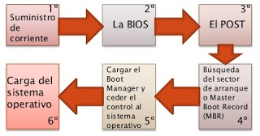Ilustración 13: Pasos en el arranque del ordenador
La BIOS (Basic Input-Output System) es un programa (firmware) integrado en las computadoras cuya principal finalidad es detectar los dispositivos conectados al ordenador, inicializar los componentes de hardware y lanzar el sistema operativo. Además, con su carga se inicializan otras funciones de gestión importantes como la energía y la gestión térmica.
El UEFI se puede cargar en cualquier recurso de memoria no volátil, lo cual permite que sea independiente de cualquier sistema operativo. Debido a estas características, posee las mismas funciones que BIOS, pero con características adicionales por ejemplo Seguridad, manejo particiones, ...
- La BIOS toma el control de la secuencia de arranque del ordenador y se ejecuta el POST (Power On Self Test) o Test de autochequeo, evaluándose en primer lugar la tarjeta gráfica y arrancando el sistema de vídeo. En caso de producirse algún error durante el POST, se detendrá el proceso y se generarán los mensajes acústicos. En caso de que el proceso continúe, se evaluarán el resto de los dispositivos. El POST realiza diferentes comprobaciones como:
  - Verificar la RAM y recuento de la memoria
  - Verificar la propia BIOS
  - Verificar dispositivos y buses de sistema
  - Seleccionar el dispositivo desde el cual va a arrancar el sistema operativo.

- Tras estas comprobaciones se habilitará el monitor, mostrando el conteo de memoria del sistema, y se realizará un “inventario” de los componentes del PC habilitando un chequeo por cada uno de los dispositivos instalados. Ahora se inicia el proceso Plug&Play mostrando en pantalla todos los elementos encontrados.
- Finalmente, llega el momento de buscar una unidad de arranque del sistema operativo según la secuencia definida en la propia BIOS. El Boot Manager es un pequeño programa que permite cargar el sistema operativo. En caso de que tengamos un solo sistema operativo instalado en el equipo lo ejecutará sin más, pero en el caso de que tengamos varios sistemas operativos instalados, este programa nos preguntará cual sistema operativo deseamos cargar.

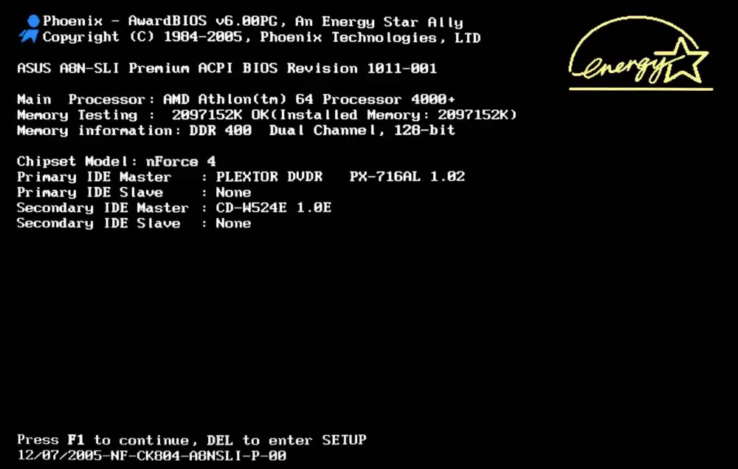Ilustración 14: Información de arranque
Fuente:
http://es.slideshare.net/Jomicast/porceso-de-arranque-de-un-ordenador?related=1

Ejemplo de BIOS online.

https://geekprank.com/bios/

Máquinas virtuales.
Es un software que simula un sistema de computación (ordenador) y puede ejecutar programas como si fuese una computadora real. Este software en un principio fue definido como "un duplicado eficiente y aislado de una máquina física".
Se usan para:
- Pruebas. Así no se usan sistemas reales.
- Portabilidad. Al ser software se pueden llevar de un sitio a otro independientemente del hardware y sistema operativo.
- Ahorrar costes. Si tenemos máquinas que no están al 100x100 podemos hacer que ejecuten una máquina virtual sin necesidad de comprar otra. Alquilar computación.
- Redundancia y seguridad.
- Centralizar servicios.

Software de virtualización.
Para poder virtualizar sistemas necesitamos un software (programa) en el que definir unos recursos hardware de nuestra máquina virtual y como los va a ofrecer la máquina anfitriona, se conoce como hipervisor o VMM.
Los hipervisores pueden ser nativos (sobre el propio hardware del equipo) o alojados (sobre el sistema operativo).
Podremos crear siempre que nuestra máquina física lo soporte varias máquinas virtuales, con distintos sistemas operativos y conexión entre ellas, el exterior y la propia máquina física (anfitriona)

Ejemplos de software de virtualización.
- VMWare.
- Microsoft Hyper-V server.
- Oracle VM VirtualBox.
- Citrix Xenserver.
- Qemu.
- Parallels.

Características.

VirtualBox.

Instalación

Interfaz de VirtualBox

Crear máquina Virtual.
Instantáneas.

Seguridad y prevención de riesgos laborales.

Representación de imágenes.
Las imágenes se representan en un ordenador mediante uno de dos métodos: gráficos de mapa de bits o gráficos de vectores.

Gráficos de Mapa de Bits.
Una imagen se divide en una matriz de pixeles. A cada pixel se le asigna un patrón de bits. El tamaño y el valor del patrón depende de la imagen, para una imagen formada solo por puntos blancos y negros, un patrón de un bit es suficiente para representar un pixel. Los almacenan en la computadora
Un poco de nomenclatura
- Nº de columnas de la matriz: ancho de la imagen (width).
- Nº de filas de la matriz: alto de la imagen (height).
- Eje horizontal: eje x.
- Eje vertical: eje y.
- Normalmente el tamaño de la imagen se expresa como: ancho x alto
Ejemplo. Tamaños típicos:
320x240, 640x480,
800x600, 1024x768, …
- si i es una imagen, i(x, y) será el valor del píxel en la columna x, fila y.
- Entre otros valores un píxel puede indicar:
  - Cada píxel representa el valor de una magnitud física.
  - Cantidad de luz en un punto de una escena.
  - Valor de color (cantidad de radiación en la frecuencia del rojo, verde y azul).
  - Nivel de radiación infrarroja, rayos X, etc. En general, cualquier radiación electromagnética.
  - Profundidad (distancia) de una escena en una dirección.
  - Temperatura de cada punto de la escena.
- Imagen binaria: 1 píxel = 1 bit
  - 0 = negro; 1= blanco
- Imagen en escala de grises: 1 píxel = 1 byte
  - Permite 256 niveles de gris
  - 0 = negro; 255 = blanco
- Imagen en color: 1 píxel = 3 bytes
  - Cada píxel consta de 3 valores: (Rojo, Verde, Azul)
  - Un byte por color
  - 16,7 millones de colores posibles

Representación de Gráficos de Vectores
Este método no guarda los patrones de bits. La imagen se descompone en una combinación de curvas y líneas. Cada curva o línea se representa por medio de una formula matemática. En este caso cada vez que se dibuja la imagen, la formula se vuelve a evaluar.

